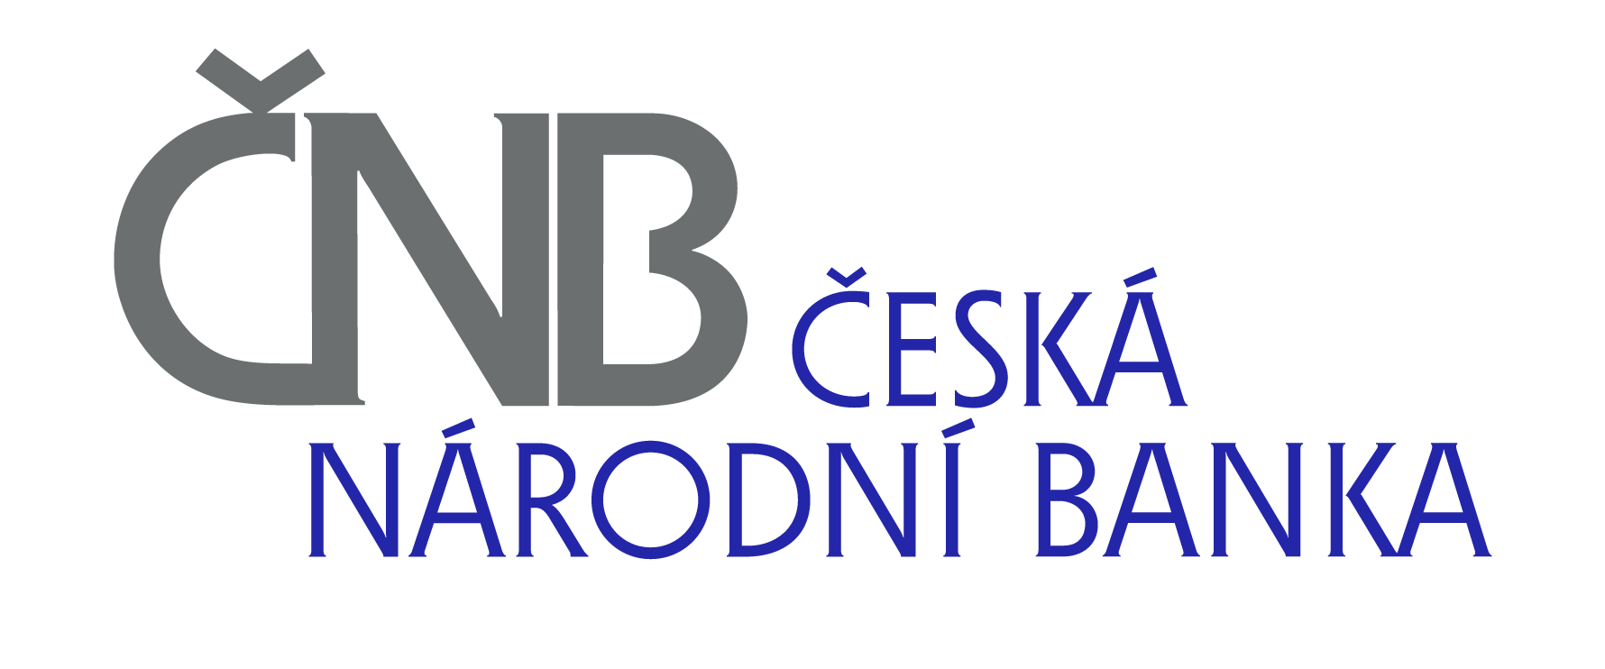
NA PŘÍKOPĚ 28
115 03 PRAHA 1

V Praze 25. 1. 2017

Č.j.: 2017/013494/CNB/420

Výzva k podání nabídky a k prokázání splnění kvalifikace ve zjednodušeném podlimitním řízení

veřejné zakázky

„Dodávka 140 ks notebooků“

(dále jen „Výzva“)

Zadavatel:

Česká národní banka
se sídlem: Na Příkopě 28, 115 03 Praha 1
zastoupená: Ing. Vladimírem Mojžíškem, ředitelem sekce informatiky a Ing. Zdeňkem Viriusem, ředitelem sekce správní
IČO: 48136450

Vás na základě ustanovení § 53 zákona č. 134/2016 Sb., o zadávání veřejných zakázek (dále jen „zákon“)
v y z ý v á

k podání nabídky a k prokázání splnění kvalifikace ve zjednodušeném podlimitním řízení výše uvedené veřejné zakázky.
- Informace o druhu a předmětu veřejné zakázky
Druh veřejné zakázky:
dodávky
Popis předmětu veřejné zakázky:
Předmětem veřejné zakázky je dodávka 110 ks notebooků ve dvou technických specifikacích dle požadavků zadavatele uvedených v příloze č. 2 návrhu smlouvy, který tvoří přílohu č. 1 zadávací dokumentace (dále jen „ZD“).
Předmětem veřejné zakázky je rovněž dodávka dalších až 30 ks notebooků ve dvou technických specifikacích dle aktuálních potřeb zadavatele a na základě výzvy zaslané dodavateli, přičemž zadavatel není povinen toto množství odebrat.

Bližší specifikace předmětu veřejné zakázky je uvedena v návrhu smlouvy, který tvoří přílohu č. 1 ZD.

- Identifikační údaje zadavatele

Název zadavatele: Česká národní banka

Sídlo: Na Příkopě 28, 115 03 Praha 1, Česká republika

IČO: 48136450

DIČ: CZ48136450

(dále jen „zadavatel“)

Jméno osoby oprávněné jednat za zadavatele:

Ve věci zadávacího řízení je za zadavatele oprávněn jednat ředitel sekce informatiky Ing. Vladimír Mojžíšek a ředitel sekce správní Ing. Zdeněk Virius.

Kontaktní osoba oprávněná jednat za zadavatele ve věcech organizačních:
Mgr. Věra Hammerová Vaňkátová
E-mail: vera.hammerova-vankatova@cnb.cz
tel.: + 420 224 412 105
v případě její nepřítomnosti:
Mgr. Martin Hanuš, LL.M.
E-mail: martin.hanus@cnb.cz
tel: +420 224 412 884

- Poskytnutí zadávací dokumentace podle § 96 zákona

Zadávací dokumentace včetně příloh je uveřejněna na profilu zadavatele http://ezak.cnb.cz.
- Lhůta a místo pro podání nabídek, termín otevírání obálek s nabídkami
  - Lhůta pro podání nabídek končí dne 15. 2. 2017 v 10.00 hod. Podáním nabídky se rozumí doručení nabídky zadavateli, přičemž za včasné doručení odpovídá dodavatel.
  - Místo pro podání nabídek a způsob jejich doručení:
Nabídky se doručují následujícími způsoby:
- zasláním do sídla zadavatele:
Česká národní banka
Na Příkopě 28
115 03 Praha 1,

- podáním na podatelně zadavatele:
Česká národní banka
Senovážná 3
115 03 Praha 1.

Pracovní doba podatelny zadavatele:
pondělí – čtvrtek: 8:00 – 16:15 hod.
pátek: 8:00 – 15:00 hod.

Pracovník podatelny se k převzetí nabídky dostaví na základě výzvy pracovníka ostrahy zadavatele. Časem převzetí nabídky je okamžik skutečného převzetí nabídky pracovníkem podatelny. Zadavatel upozorňuje dodavatele, že může dojít k časové prodlevě mezi okamžikem vstupu osoby doručující nabídku do budovy zadavatele a okamžikem skutečného předání nabídky pracovníkovi podatelny (např. z důvodu orientace osoby doručující nabídku v budově). Proto zadavatel žádá dodavatele, aby vstupovali do budovy vchodem Senovážná 3 s přiměřeným časovým předstihem (doporučujeme minimálně 5 minut před uplynutím lhůty pro podání nabídek).
  - Obálky s nabídkami budou v sídle zadavatele (viz bod 2 této Výzvy) otevírány dne 15. 2. 2017 v 10.00 hod. Otevírání obálek se mohou zúčastnit nejvýše dva zástupci dodavatele, jehož nabídka byla doručena ve lhůtě pro podání nabídek, a další osoby, o nichž tak stanoví zadavatel. Sraz zájemců je na vrátnici zadavatele na adrese Senovážná 3, Praha 1 v 10.00 hod. Osoba zastupující dodavatele svou přítomnost potvrdí podpisem v prezenční listině účastníků otevírání obálek. U zahraničního dodavatele je možná dále přítomnost jednoho tlumočníka.
- Požadavky na prokázání splnění kvalifikace

Požadavky jsou uvedeny v zadávací dokumentaci.

- Údaje o hodnotících kritériích
Údaje jsou uvedeny v zadávací dokumentaci.

- Jazyk nabídky
Nabídka bude podána v českém jazyce. Technickou specifikaci notebooků v příloze č. 1 zadávací dokumentace je možné podat v anglickém jazyce.
Příloha: Zadávací dokumentace

Ing. Vladimír Mojžíšek Ing. Zdeněk Virius
ředitel sekce informatiky ředitel sekce správní
podepsáno elektronicky podepsáno elektronicky

